DICHIARAZIONE DI ASSOGGETTABILITA’ ALLA RITENUTA D’ACCONTO
DEL 4% IRPEF/IRES SUI CONTRIBUTI CONCESSI DAL COMUNE DI
FIRENZE AI SENSI DEL COMMA 2 ART. 28 D.P.R. N. 600/73

AL COMUNE DI FIRENZE

IL/La sottoscritto/a ………………. …….nato/a ………………………. Il…………….. in qualità di rappresentante legale della ditta individuale ……………… con Sede legale a…………………, Codice Fiscale/Partita Iva………….., consapevole che le dichiarazioni mendaci sono punite penalmente ai sensi dell’art. 76 del D.P.R. n. 445/2000, e che il Comune di Firenze si riserva di effettuare controlli, anche a campione, sulle dichiarazioni rese,

DICHIARA
sotto la propria responsabilità che, ai fini dell’applicazione della ritenuta di acconto del 4% prevista dal secondo comma dell’art. 28 del D.P.R. n. 600/1973, il contributo di Euro 10.000,00 di cui alla Determinazione Dirigenziale n° 7814 del 06/11/2018, è da considerarsi come segue:
 soggetto a ritenuta in quanto a sostegno di attività con aspetti anche marginali di natura commerciale;
 non soggetto a ritenuta in quanto:
 il soggetto beneficiario del contributo non esercita, neppure in modo occasionale, attività configurabili nell’esercizio di impresa ai sensi del comma 2 art. 28 del D.P.R. n. 600/1973 e dell’ art. 51 del D.P.R. n. 597/73;
 il soggetto beneficiario del contributo esercita anche attività commerciali, ma il contributo è destinato esclusivamente al finanziamento delle proprie attività istituzionali;
 il contributo è destinato al finanziamento di una specifica attività/evento, senza aspetti anche marginali di natura commerciale;
 il contributo è destinato all’acquisto o al riammodernamento dei beni strumentali (conto capitale) ai sensi del comma 2 art. 28 del D.P.R. n. 600/1973;
  il soggetto beneficiario del contributo e un’organizzazione non lucrativa di utilità sociale – ONLUS ai sensi del comma 1 art. 16 D.Lgs. n. 460/1997;
  il soggetto beneficiario del contributo e un’organizzazione di volontariato di cui alla L. n. 266/1991 iscritta nei registri istituiti dalle Regioni ai sensi del combinato disposto dal comma 8 art. 10 e dal comma 1 art. 16 del D.Lgs. n. 460/1997;
 il soggetto beneficiario del contributo e un’Associazione o un Ente operante in campo musicale ai sensi del combinato disposto dal comma 2 art. 2 della Legge n. 54/1980 e dalla Legge n. 800/1967;
 il soggetto beneficiario del contributo e una cooperativa sociale di cui alla Legge n. 381/1991 ai sensi del combinato disposto dal comma 8 art. 10 e dal comma 1 art. 16 del D.Lgs. n. 460/1997;
 il soggetto beneficiario del contributo e un’IPAB ed il contributo corrisposto e destinato all’esercizio di attività assistenziali e sanitarie;
•il soggetto beneficiario del contributo è un ente pubblico (art. 74 T.U.I.R.) ed il contributo corrisposto è destinato al perseguimento dei fini istituzionali (Risoluzione del Ministero delle Finanze del 25/08/1989 prot. 606);
 altri motivi di esenzione (specificare il titolo ed il riferimento normativo)

Dichiara altresì (da compilare obbligatoriamente):
di non essere debitore di somme nei confronti dell’Amministrazione Comunale;
 di essere debitore nei confronti dell’Amministrazione comunale della somma di euro…………

Modalità di pagamento prescelta :
 mediante accredito bancario/postale intestato all’Ente/Associazione sul conto corrente con codice IBAN………………………………………………. intestato a …………………………………………..

Data, ……………………….

Firma del beneficiario e Timbro dell’Ente/Associazione destinatario del contributo
…………………………………………..

INFORMATIVA AI SENSI DEGLI ART. 13-14 DEL GDPR (GENERAL DATA PROTECTION REGULATION) 2016/679 E DELLA NORMATIVA NAZIONALE PER IL SERVIZIO: SERVIZI ONLINE SUAP e TRATTAMENTI INTERNI ALL’ENTE SUI DATI RACCOLTI DAI SERVIZI AL PUBBLICO

Secondo la normativa indicata, il trattamento relativo al presente servizio sarà improntato ai principi di correttezza, liceità, trasparenza e di tutela della Sua riservatezza e dei Suoi diritti.

Ai sensi dell'articolo 13 del GDPR 2016/679, pertanto, Le forniamo le seguenti informazioni:
I dati personali che in occasione dell'attivazione del presente servizio saranno raccolti e trattati riguardano: [X] dati identificativi: cognome e nome, residenza, domicilio, nascita, identificativo online (username, password, customer ID, altro) [X] situazione familiare, immagini, elementi caratteristici della identità fisica, fisiologica, genetica, psichica, economica, culturale, sociale. [ ] dati inerenti lo stile di vita [X] situazione economica [X] situazione finanziaria [X] situazione patrimoniale [X] situazione fiscale [ ] dati di connessione: indirizzo IP, login, altro. [ ] dati di localizzazione: ubicazione, GPS, GSM, altro.

In particolare sono previsti trattamenti di dati sensibili:
[ ] Dati inerenti l’origine razziale o etnica [X] opinioni politiche [X] convinzioni religiose o filosofiche [ ] appartenenza sindacale [X] salute, vita o orientamento sessuale [ ] dati genetici e biometrici [X] dati relativi a condanne penali

I dati raccolti saranno trattati in quanto:
[ ] l'interessato ha espresso il consenso al trattamento dei propri dati personali per una o più specifiche finalità (in questo caso il consenso sarà acquisito con separato atto); [ ] il trattamento è necessario all'esecuzione di un contratto di cui l'interessato è parte o all'esecuzione di misure precontrattuali adottate su richiesta dello stesso; [ ] il trattamento è necessario per adempiere un obbligo legale al quale è soggetto il titolare del trattamento; [ ] il trattamento è necessario per la salvaguardia degli interessi vitali dell'interessato o di un'altra persona fisica; [X] il trattamento è necessario per l'esecuzione di un compito di interesse pubblico o connesso all'esercizio di pubblici poteri di cui è investito il titolare del trattamento;

Oltre agli utilizzi previsti dalla Direzione Attività Economiche, i dati raccolti vengono altresì utilizzati per garantire il regolare espletamento delle funzioni comunali di cui all’art. 13 comma 1 del DLgs 267/2000 ss.mm., e al tempo stesso l’esattezza dei dati ai sensi dell’art. 5 comma 1 lettera d del GDPR.
[X] il trattamento è necessario per il perseguimento del legittimo interesse del titolare del trattamento o di terzi, a condizione che non prevalgano gli interessi o i diritti e le libertà fondamentali dell'interessato che richiedono la protezione dei dati personali, in particolare se l'interessato è un minore.

I dati personali forniti saranno oggetto di:
[X] raccolta [X] registrazione [X] organizzazione [X] strutturazione [X] conservazione [X] adattamento o modifica [X] estrazione [X] consultazione [X] uso [X] comunicazione mediante trasmissione [ ] diffusione o qualsiasi altra forma di messa a disposizione [X] raffronto od interconnessione [ ] limitazione [X] cancellazione o distruzione [ ] profilazione [ ] pseudonimizzazione [ ] ogni altra operazione applicata a dati personali

In caso di comunicazione i dati saranno trasmessi a:
[ ] Persone fisiche [X] Altri uffici comunali [X] Enti terzi interessati al procedimento [X] Consiglieri comunali, Forze dell’ordine, ecc.

Il trattamento:
[ ] comporta l'attivazione di un processo decisionale automatizzato, compresa la profilazione, consistente in .................
[X] non comporta l'attivazione di un processo decisionale automatizzato

Si informa che, tenuto conto delle finalità del trattamento come sopra illustrate, il conferimento dei dati è obbligatorio ed il loro mancato, parziale o inesatto conferimento potrà avere, come conseguenza, l'impossibilità di svolgere l’attività.
Ove il soggetto che conferisce i dati abbia un'età inferiore ai 16 anni, tale trattamento è lecito soltanto se e nella misura in cui, tale consenso è prestato o autorizzato dal titolare della responsabilità genitoriale per il quale sono acquisiti i dati identificativi e copia dei documenti di riconoscimento.

Il trattamento sarà effettuato sia con strumenti manuali e/o informatici e telematici con logiche di organizzazione ed elaborazione strettamente correlate alle finalità stesse e comunque in modo da garantire la sicurezza, l'integrità e la riservatezza dei dati stessi nel rispetto delle misure organizzative, fisiche e logiche previste dalle disposizioni vigenti.

In particolare sono state adottate le seguenti misure di sicurezza:

[X] Sistemi di autenticazione [X] sistemi di autorizzazione [X] sistemi di protezione (antivirus; firewall; antintrusione; altro) [X] minimizzazione; [X] cifratura; [X] misure specifiche per assicurare la continua riservatezza, integrità, disponibilità e resilienza dei sistemi e dei servizi che trattano i dati personali; [X] procedure specifiche per provare, verificare e valutare regolarmente l’efficacia delle misure tecniche e organizzative al fine di garantire la sicurezza del trattamento; [X] Procedure per provare, verificare e valutare regolarmente l’efficacia delle misure tecniche e organizzative al fine di garantire la sicurezza del trattamento.

I dati personali vengono conservati:
[X] a tempo illimitato nel rispetto della vigente normativa
[ ] per un periodo di ........... anni in quanto .............................

Lei potrà, in qualsiasi momento, esercitare i diritti:
- di richiedere maggiori informazioni in relazione ai contenuti della presente informativa
- di accesso ai dati personali;
- di ottenere la rettifica o la cancellazione degli stessi o la limitazione del trattamento che lo riguardano (nei casi previsti dalla normativa);
- di opporsi al trattamento (nei casi previsti dalla normativa);
- alla portabilità dei dati (nei casi previsti dalla normativa);
- di revocare il consenso, ove previsto: la revoca del consenso non pregiudica la liceità del trattamento basata sul consenso conferito prima della revoca;
- di proporre reclamo all'autorità di controllo (Garante Privacy)
- di dare mandato a un organismo, un'organizzazione o un'associazione senza scopo di lucro per l'esercizio dei suoi diritti
- di richiedere il risarcimento dei danni conseguenti alla violazione della normativa (art. 82)

Qualora il titolare del trattamento intenda trattare ulteriormente i dati personali per una finalità diversa da quella per cui essi sono stati raccolti (ivi incluse la garanzia del regolare espletamento delle funzioni comunali di cui all’art. 13 comma 1 del DLgs 267/2000 ss.mm. e dell’esattezza dei dati ai sensi dell’art. 5 comma 1 lettera d del GDPR), prima di tale ulteriore trattamento verranno fornite informazioni in merito a tale diversa finalità e ogni ulteriore informazione pertinente.

L’esercizio dei suoi diritti potrà avvenire attraverso contatto diretto e/o l’invio di una richiesta anche mediante email a:
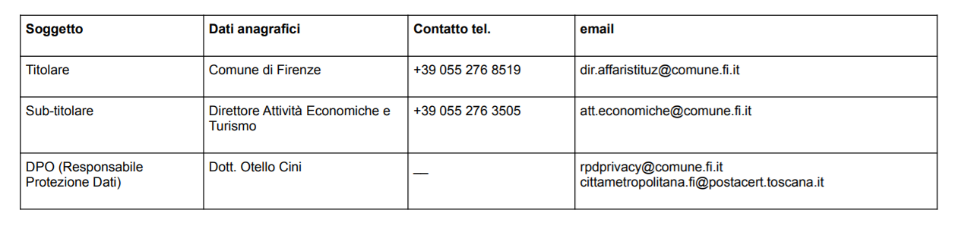

Contatto web del titolare: www.comune.fi.it La informiamo che potrà ottenere ulteriori informazioni sul trattamento dei dati e sull'esercizio dei sui diritti nonché sulla disciplina normativa in materia ai seguenti link:
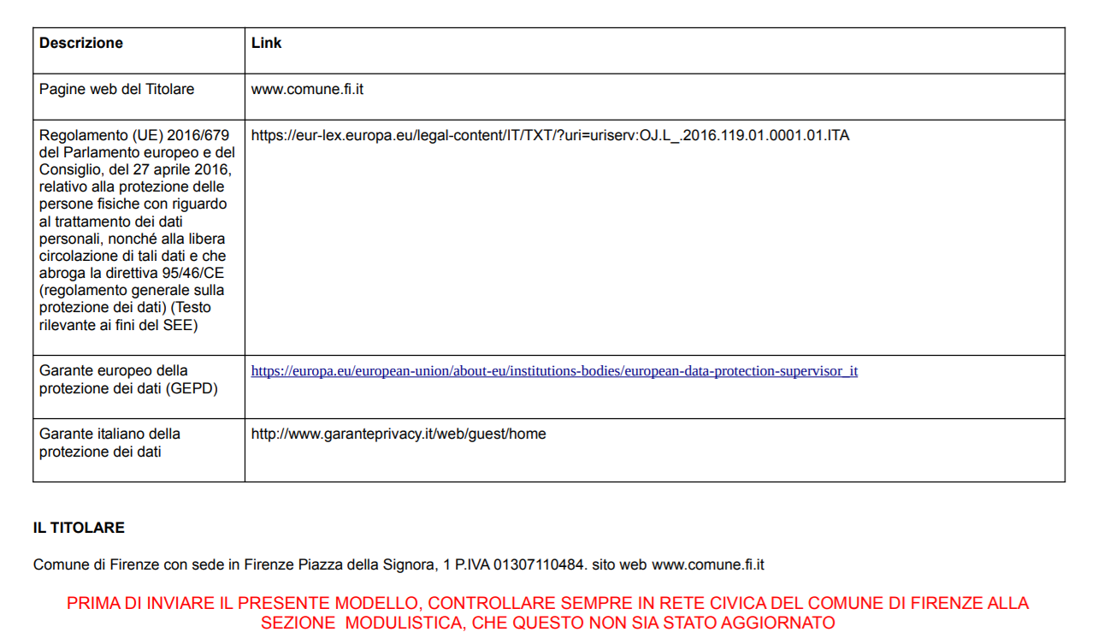

Per presa visione.

…………………………….. ……………… ...............................

Data Firma
del Legale rappresentante

